首先说的是监控指定的一些URL看看他们做出了更新没有，监控到更新的时候第一时间过去挖它这个业务的漏洞，因为很多业务我们都挖过几百遍了，这个时候最需要的就是新业务，那么监控他一些比较有流量，用户多的边缘业务，以及主业务，这时候只需要这个业务做出了更新就会被你第一时间发现，漏洞也可能有很多
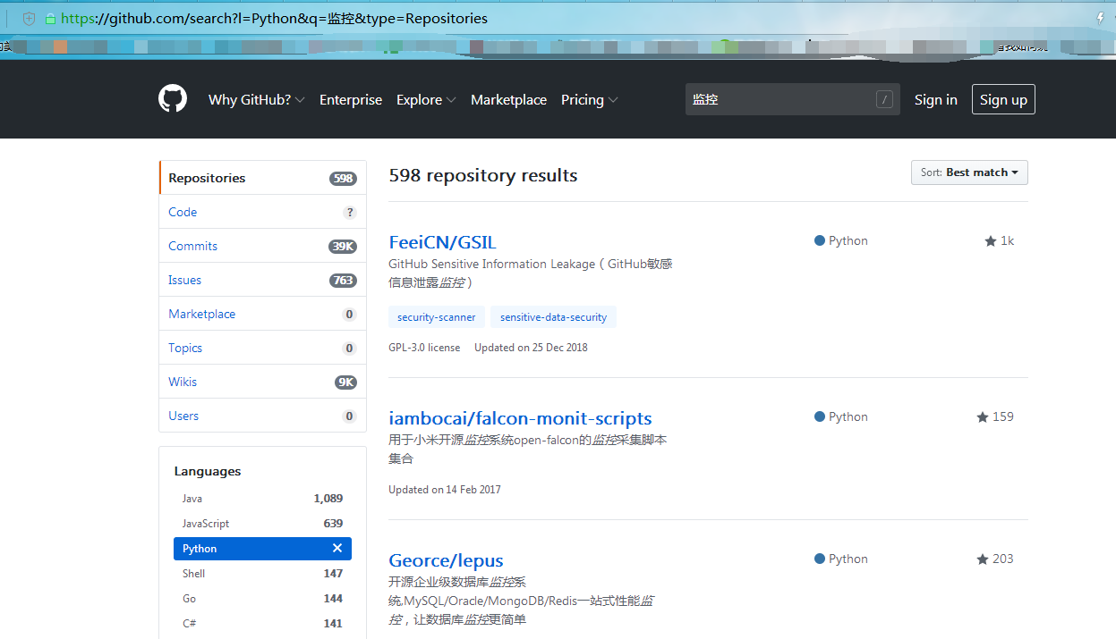
这个是github上面搜索的“监控”的关键字，这时候需要的找到合适二次开发的脚本，或者自己搞一个来监控

之前一个朋友挖掘滴滴SRC一天内挖到6个越权 9个其他类型的中危漏洞，我看了一下他挖掘的漏洞是怎么样的，滴滴怎么还能挖到那么多而且在一个站，发现了是滴滴的一个“企业用车”的这个站点，这个站点我之前挖掘了很多次没挖到超过三个漏洞，发现原来这个站点做出了更新，更新之后上线就会出现大量漏洞，可能是内测不严格，或者没内测就上线

案例

第一个重复，不知道啥情况 我是第一个挖的

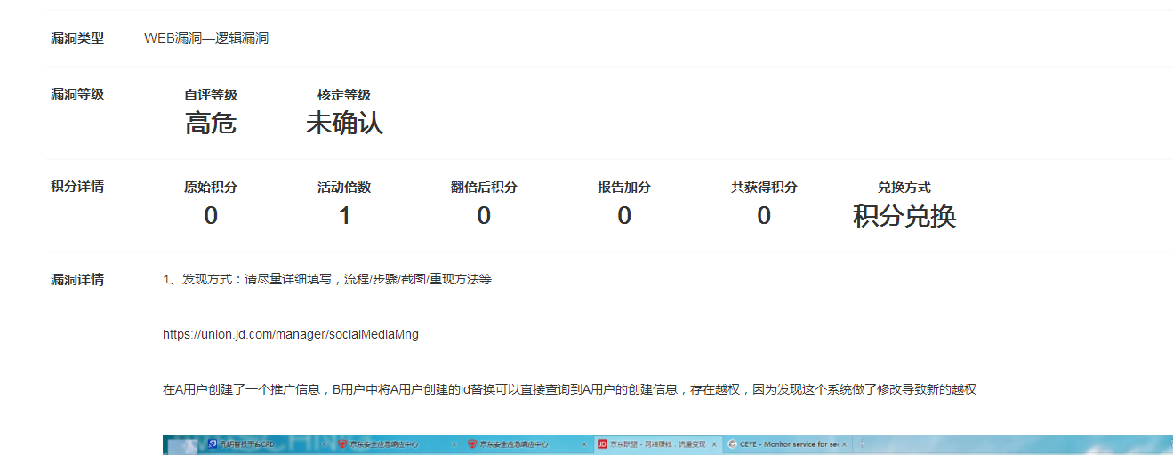

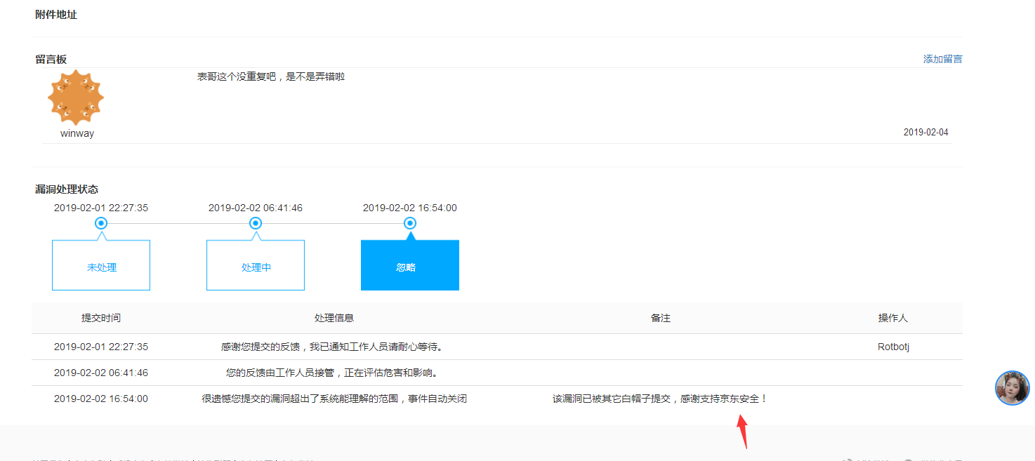

第二个 确认了捡到1000+ 人民币

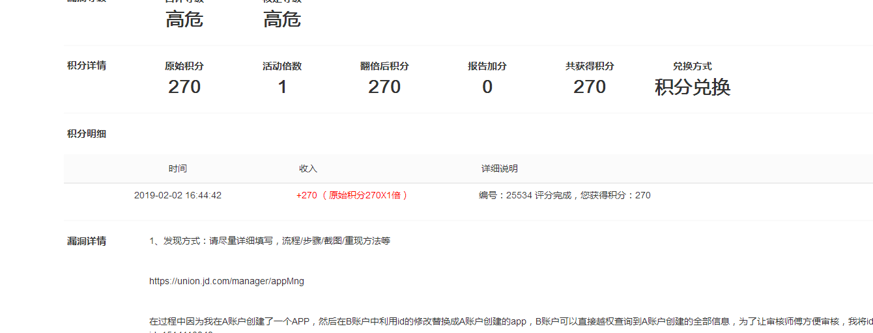
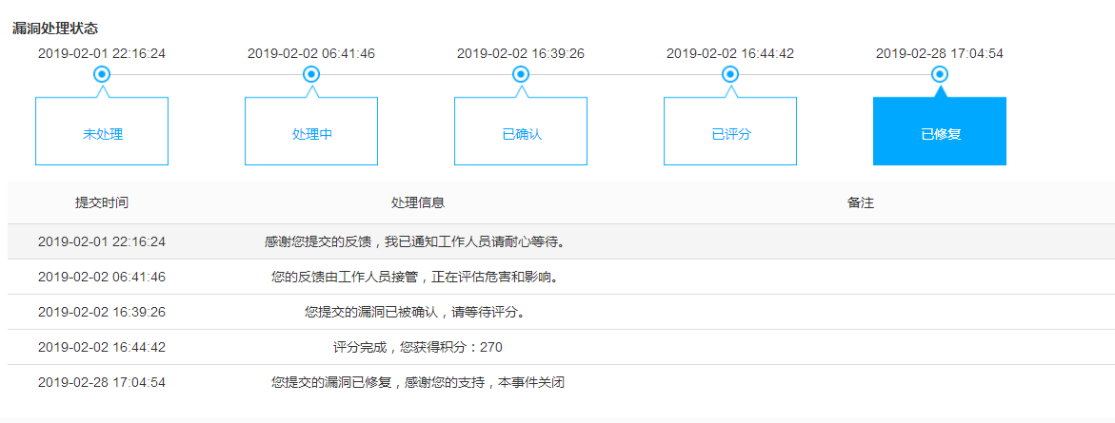

第三个 业务下线 （jd太假了）
